Nota de prensa

Telefónica Tech inaugura en Colombia su nuevo Centro de Operaciones Digitales

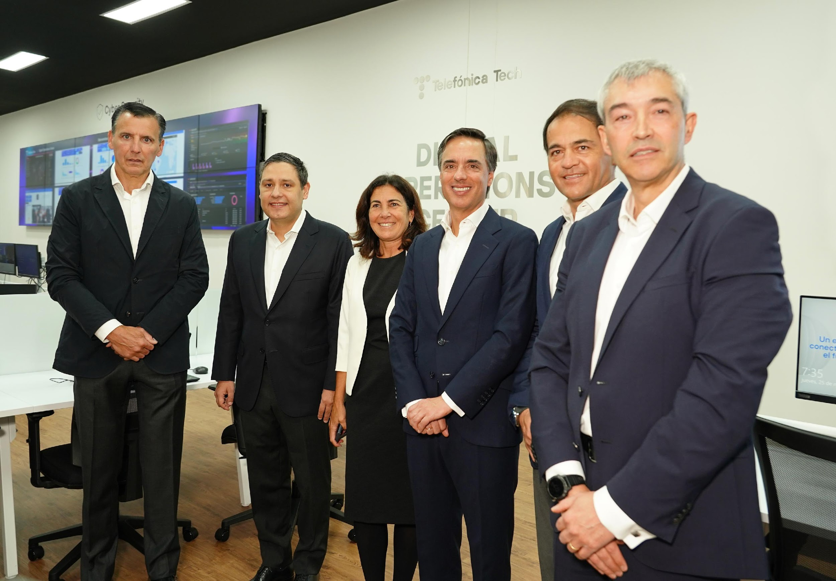
(De izq. a dcha: José Cerdán, CEO de Telefónica Tech; Mauricio Lizcano Arango, ministro TIC del Gobierno de Colombia; María Jesús Almazor, CEO de Ciberseguridad y Cloud de Telefónica Tech, Alfonso Gómez, CEO de Telefónica Hispam, Fabián Hernández; CEO de Telefónica Movistar Colombia, y Joaquín Cidoncha, director de Operaciones de Ciberseguridad y Cloud de Telefónica Tech)

- El acto inaugural de este segundo DOC, con el que la compañía refuerza sus capacidades globales de operación en Cloud y Ciberseguridad, ha contado con la presencia, entre otros, de José Cerdán, CEO de Telefónica Tech; Alfonso Gómez, CEO de Telefónica Hispam; María Jesús Almazor, CEO de Ciberseguridad y Cloud de Telefónica Tech; y Fabián Hernández, CEO de Telefónica Colombia.

- El nuevo centro contará a final de año con más de 100 expertos altamente cualificados y con más de 300 en tres años, que trabajarán en coordinación con el equipo global de operaciones de Telefónica Tech.

29 de mayo de 2023. Telefónica Tech inauguró el pasado jueves 25 de mayo en la sede de Bogotá un nuevo Centro de Operaciones Digitales (DOC), que se suma al creado el año pasado en Madrid, para complementar sus capacidades de operaciones de Ciberseguridad y Cloud globales.

José Cerdán, CEO de Telefónica Tech; Alfonso Gómez, CEO de Telefónica Hispam: María Jesús Almazor, CEO de Ciberseguridad y Cloud de Telefónica Tech; y Fabián Hernández, CEO de Telefónica Colombia, han sido algunos de los directivos de la compañía que han asistido al acto inaugural. La presentación ha contado, además, con la presencia de Mauricio Lizcano Arango, ministro de las Tecnologías de la Información y las Comunicaciones del Gobierno de Colombia, y con más de 40 representantes de instituciones y empresas locales.

El DOC de Colombia de Telefónica Tech tiene una extensión de 500 metros cuadrados y cuenta con capacidades globales para reforzar los servicios de operación en todos los países en los que la compañía está presente, especialmente en la región de Hispam y en EEUU, ya que cubre una franja horaria que permite dar soporte con horario extendido a los clientes de Europa y comparte horario con muchos de los países de América.

Telefónica Tech ha reforzado su equipo de operaciones en Colombia y tiene previsto que el DOC del país cuente a final de año con más de un centenar de expertos altamente cualificados y con más de 300 en tres años, cuyos servicios se comercializan en la región de Hispam a través de Movistar Empresas. El equipo del DOC de Colombia trabajará en coordinación con los profesionales que componen el área global de operaciones de Telefónica Tech y potenciará la red de 11 Centros de Operaciones de Seguridad (SOCs) que la compañía tiene repartidos por el mundo.

Desde el DOC de Colombia, y al igual que ocurre con el espacio de Madrid, los profesionales de operaciones de Ciberseguridad y Cloud de Telefónica Tech monitorizarán y supervisarán la seguridad y los servicios Cloud de los clientes durante las 24 horas y todos los días del año para detectar, gestionar y resolver cualquier incidencia.

José Cerdán, CEO de Telefónica Tech, afirma: “Este nuevo Centro de Operaciones Digitales (DOC) refuerza nuestro papel como referente tecnológico global para la protección de las empresas que afrontan su transformación digital. La experiencia de nuestros profesionales y nuestra propuesta integral de servicios Cloud y de Ciberseguridad nos permite ofrecer a los clientes soluciones diferenciales y garantizar altos niveles de confidencialidad, integridad, seguridad y disponibilidad de los datos y activos”.

Amplias capacidades globales

El equipo de Telefónica Tech está compuesto por más de 6.200 profesionales de 28 nacionalidades diferentes y con más de 4.000 certificaciones en tecnologías de terceros. De ellos, 5.500 profesionales son de operaciones de Ciberseguridad y Cloud, que atienden 350.000 tickets de eventos de seguridad y alrededor de 500.000 alertas al año, de las cuales 13.000 son críticas.

Los profesionales de operaciones de Telefónica Tech supervisan la seguridad de más de 15.000 dispositivos y ejecutan alrededor de 600 mitigaciones en servicios industrializados, como pueden ser aquellos destinados a evitar ataques de denegación en los que existe un alto grado de automatización.

Asimismo, a través del servicio de vigilancia digital gestionan más de 120.000 notificaciones que generan más de 6.000 informes e investigaciones específicas y durante el último año han ejecutado el cierre de 8.500 sitios fraudulentos relacionados con phishing (tipo de ataque en el que alguien suplanta a una entidad o servicio mediante un correo electrónico o mensaje instantáneo para conseguir las credenciales o información del usuario) y abusos de marca.

Telefónica Tech ha cerrado el primer trimestre de 2023 con un crecimiento de los ingresos del 43,5%, hasta los 429 millones de euros, registrando alzas de doble dígito tanto en la división de Ciberseguridad y Cloud como en la de IoT y Big Data.

Sobre Telefónica Tech
Telefónica Tech es la compañía líder en transformación digital. La compañía cuenta con una amplia oferta de servicios y soluciones tecnológicas integradas de Ciberseguridad, Cloud, IoT, Big Data o Blockchain. Para más información, consulte: https://telefonicatech.com/es

